内部数据核对
运维团队数据（type6 全量）：库内无净值与火富牛跟踪状态
核对日 2026-09-15 · 源文件 type6_运维团队数据_全量.csv · 备案号 S 前缀/份额类别名一并匹配

一、结论
源文件 type6_运维团队数据_全量.csv 去重后 5,827 只产品（register_number）。「库内有净值」指在 private_fund_nav、private_fund_nav_group_type6、private_fund_nav_group、private_fund_nav_group_hy、ops_email_nav_records、ops_team_nav_manual 任一表，按备案号或其 S 前缀/份额类别名（或 type6 表产品名）能找到至少一行有效净值。按此口径，5,747 只已有净值，80 只完全没有净值，占源文件 1.4%。
这 80 只无净值产品中，1 只已在火富牛跟踪宇宙 fof99_nav_universe（SAVH67，policy=skip），79 只未纳入。火富牛 advancedlist 上已有净值日的 15 只（火富牛有数、我方库内仍空）。份额类 11 只，非份额类 69 只。在 private_fund_info 中的 56 只，不在产品表的 24 只。其中 SAVH67 倍致灵泰省心享1号产品表仍有 2026-05-29 净值尖，但各净值序列表均为空，且火富牛宇宙标记为 skip（空日期探测 no_data）。
口径 | 数量 | 占源文件
源文件去重产品数 | 5,827 | 100%
库内已有净值 | 5,747 | 98.6%
库内无净值（本报告对象） | 80 | 1.4%
无净值且已纳入火富牛宇宙 | 1 | 0.0%
无净值且未纳入火富牛宇宙 | 79 | 1.4%
无净值但火富牛列表已有净值日 | 15 | 0.3%

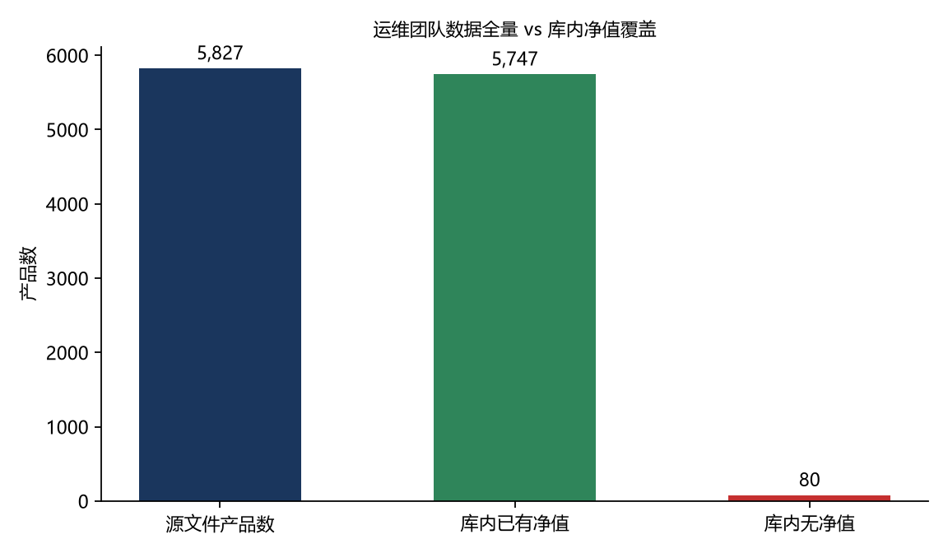
图1 源文件覆盖：有净值 vs 无净值

二、核对口径
源文件是 type6 运维团队数据全量名单，字段为简称、全称、register_number、price_type、tag、strategy。运维/跟踪产品页查净值时不只看 master 表 private_fund_nav，还会看 type6 分组表、邮件净值、手工净值，并且备案号常有 S 前缀与 A/B/C 份额写法（例如 SBTH74B 与 BTH74B）。因此本报告按别名并集判定「有没有净值」，避免把「代码写法不同」误判成「没有数据」。
火富牛跟踪状态取自 fof99_nav_universe.policy：weekly 每周五付费拉取；weekly_plus 邮件优先；skip 已确认无序列；update_slow 最新净值偏旧不周更。无行记为未纳入宇宙。另用本地 advancedlist CSV 标注火富牛是否已有最新净值日，并附 fof99_nav_fetch_log 最近一次抓取。

三、无净值产品的火富牛跟踪状态
跟踪策略 | 无净值产品数 | 占无净值
未纳入跟踪宇宙 | 79 | 98.8%
skip（已确认火富牛无序列，永不重试） | 1 | 1.2%

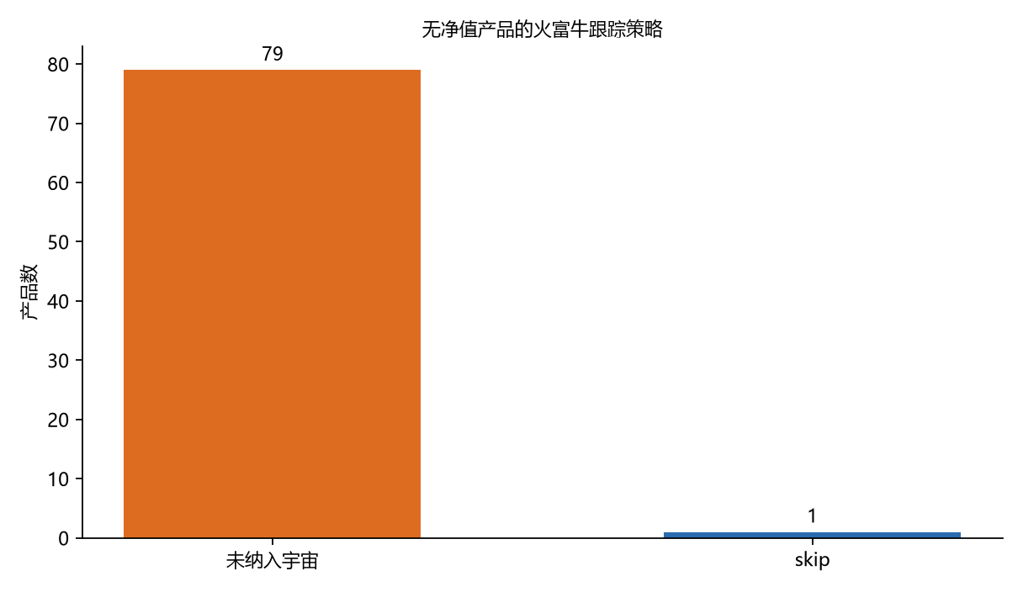
图2 无净值产品按火富牛跟踪策略
weekly + weekly_plus 共 0 只：周五任务理论上会覆盖，但库内各净值表仍空，应核对这些代码的抓取日志（ok / no_data / 尚未进批次）。skip 1 只已判定火富牛无序列，一般不再付费重试。update_slow 0 只不在周更预算内。未纳入宇宙 79 只当前不会被周五任务拉取。
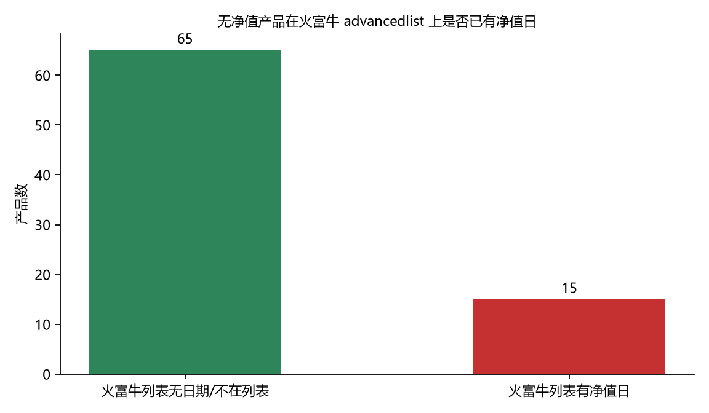
图3 无净值产品在火富牛列表上是否已有净值日
火富牛列表已有净值日、但我方库内仍空的 15 只，是最值得优先补数的集合：数据在对端存在，缺的是写入我方净值表（或尚未 admit 进宇宙）。下表为这 15 只。
备案号 | 产品简称 | 火富牛净值日 | 火富牛净值 | 份额类 | 产品表
SQW105 | 巨博华多元策略1号 | 2026-08-31 | 1.4291 | no | yes
ALD55A | 敦和芝诺量化CTA1号A类 | 2026-08-28 | 0.9989 | yes | no
SAUS67 | 孚盈稳健一号 | 2026-08-28 | 1.0896 | no | yes
SBQR35 | 巨量均衡量选一号 | 2026-08-28 | 1.1469 | no | yes
NK610C | 乐瑞宏观多策略1号C类 | 2025-03-31 | 1.1506 | yes | no
SQW279 | 睿郡节节高12号 | 2024-07-26 | 1.087 | no | yes
STV119 | 天铖致远1号 | 2024-07-26 | 1.2322 | no | yes
SLT323 | 大风鸿濛优选1.0 | 2024-07-25 | 0.5831 | no | yes
SXV803 | 丰节瑞远中性1号 | 2024-07-19 | 1.02 | no | yes
SXQ097 | 坤望锦鲤专享5号 | 2023-10-20 | 0.7472 | no | yes
SB1773 | 坤望专享7号 | 2023-06-08 | 1 | no | yes
SZL976 | 哲石塔尖衍选 | 2023-04-04 | 1 | no | yes
SZE414 | 贞元元培量子高波 | 2023-01-13 | 1 | no | yes
SR4898 | 泉汐名扬多策略组合投资1号 | 2021-12-31 | 3.4065 | no | yes
SSH871 | 芬德-环翼2号 | 2021-08-24 | 1 | no | yes

四、产品结构
无净值产品中份额类 11 只（13.8%），主份额/非份额类 69 只。不在 private_fund_info 的 24 只通常也进不了私募基金列表筛选。
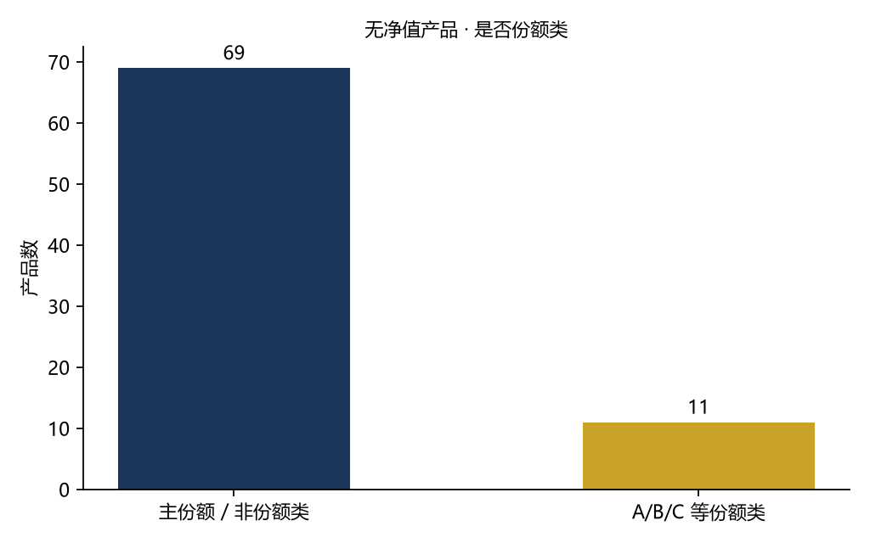
图4 无净值产品是否份额类
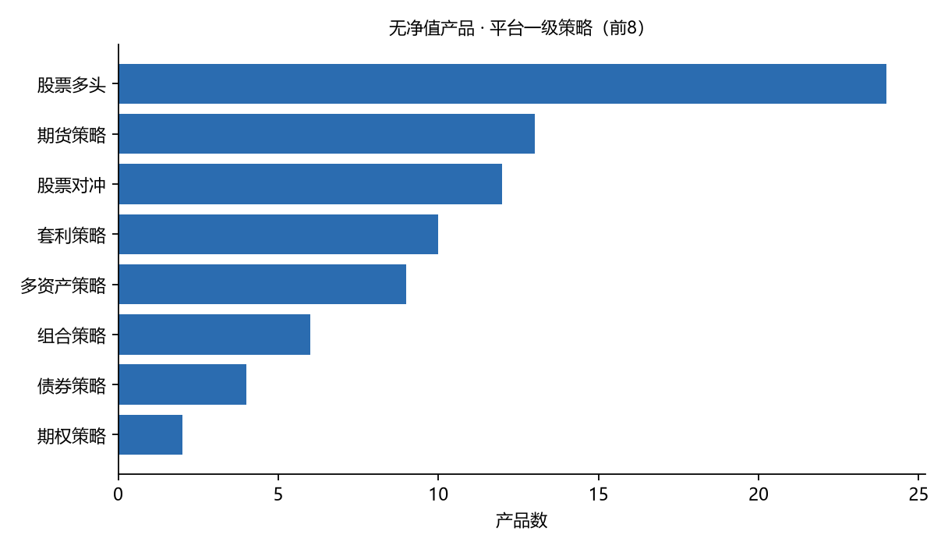
图5 无净值产品平台一级策略（前8）
平台一级策略 | 无净值产品数 | 占无净值
股票多头 | 24 | 30.0%
期货策略 | 13 | 16.2%
股票对冲 | 12 | 15.0%
套利策略 | 10 | 12.5%
多资产策略 | 9 | 11.2%
组合策略 | 6 | 7.5%
债券策略 | 4 | 5.0%
期权策略 | 2 | 2.5%

五、明细抽样
完整 80 行见 type6_ops_no_db_nav.csv。下表按跟踪策略各抽若干只。
备案号 | 产品简称 | 跟踪策略 | 火富牛净值日 | 是否份额类
SAVH67 | 倍致灵泰省心享1号 | skip | — | no
ALD55A | 敦和芝诺量化CTA1号A类 | 未纳入 | 2026-08-28 | yes
NK610C | 乐瑞宏观多策略1号C类 | 未纳入 | 2025-03-31 | yes
SAUS67 | 孚盈稳健一号 | 未纳入 | 2026-08-28 | no
SB1773 | 坤望专享7号 | 未纳入 | 2023-06-08 | no

六、建议
1. 优先处理「火富牛列表已有净值日 + 未纳入宇宙」的主份额：admit 进 weekly 后用 FundPrice 回填，再进周五 FundMultiPrice。不要对 skip 产品付费盲拉。
2. 已在 weekly / weekly_plus 但各净值表仍空的，查 fof99_nav_fetch_log：无记录=尚未进批次；连续 no_data=与列表日期冲突，核对接备案号/份额类；error=写入失败。
3. A/B/C 类份额若协会主表没有独立行，master 净值表也不会自然出现。运维团队数据本身按份额登记，补数时要用源文件里的 register_number（含 B/A 后缀），不要只写主份额代码。
4. 本报告「无净值」已合并 type6 / 邮件 / 手工表。若产品页仍显示净值，多半来自估值表市价回退，并不等于净值序列已入库。

附录 CSV 字段
字段 | 含义
register_number | 源文件备案号
has_db_nav | 本 CSV 均为 no
nav_sources | 命中的净值表（无净值时为空）
in_fof99_universe / fof99_policy | 跟踪宇宙与策略
fof99_list_date / fof99_list_nav | 火富牛 advancedlist 最新净值
last_fetch_status / last_ok_date | 抓取日志
in_private_fund_info | 是否在协会产品表

生成时间 2026-09-15 10:43 · 只读库与 CSV，不调用火富牛付费接口。

